Mês-x | Mês-x Ano-xxxx – Volume x, Número x, p xxx-xxx.

Ensino de Geometria Molecular com App de Simulação Digital: Possíveis Contribuições para uma Aprendizagem Significativa

Teaching Molecular Geometry with a Digital Simulation App: Possible Contributions to Significant Learning

Autora/Autor UM¹ - https://orcid.org/0000-0000-0000-0000
Autora/Autor DOIS² - ​https://orcid.org/0000-0000-0000-0000
Autora/Autor TRÊS³ - https://orcid.org/0000-0000-0000-0000

Titulação e nome da Instituição (SIGLA) em que foi obtida a titulação. Função que desempenha e Instituição a que está vinculado (SIGLA), cidade, estado, país. E-mail: autor@xxx.com.
2 Titulação e nome da Instituição (SIGLA) em que foi obtida a titulação. Função que desempenha e Instituição a que está vinculado (SIGLA), cidade, estado, país. E-mail: autor@xxx.com.
³ Titulação e nome da Instituição (SIGLA) em que foi obtida a titulação. Função que desempenha e Instituição a que está vinculado (SIGLA), cidade, estado, país. E-mail: autor@xxx.com.

Resumo
O uso das NTIC (Novas Tecnologias de Informação e Comunicação) têm proporcionado um leque de possibilidades à prática de ensino em todas as áreas de conhecimento, auxiliando e facilitando a compreensão dos conteúdos didáticos. Nesse contexto, essa pesquisa traz uma sequência de atividades, desenvolvidas com alunos de uma turma de 1º ano do Ensino Médio, da cidade de Londrina (PR), que investigou sobre a aprendizagem do conteúdo de Geometria Molecular com o auxílio de um simulador digital, o Geometria Molecular PhET®. Este é um software educativo gratuito, desenvolvido para o ensino de geometria molecular. Com ele é possível explorar as formas e desenhos das moléculas, construindo-as em 3D (simulações escritas em Java, Flash ou HTML5) o que permite sua execução on-line e em tempo real, facilitando o acesso e a mobilidade dos alunos em seus computadores, tablets e celulares. Utilizamos a teoria da Aprendizagem Significativa, de David Ausubel, para fundamentar nossa investigação e resultados. Os dados obtidos com a utilização do simulador e interpretados à luz da teoria Ausbeliana apontam para dois tipos de aprendizagem significativa: subordinada e superordenada. Inferimos, portanto, que houve melhor desempenho dos alunos nas três primeiras questões do último diagnostico e indícios de aprendizagem com características de diferenciação progressiva e reconciliação integradora nas duas últimas questões. Nossos resultados indicam ainda que o uso do Simulador Digital, como ferramenta didática, foi bastante eficaz, quando os alunos já possuem conhecimentos prévios sobre o assunto, tendo sido de grande valia para uma aprendizagem com significados.

Palavras-chave: NTIC. Aprendizagem Significativa. Geometria Molecular.

Abstract
The use of NTIC (New Information and Communication Technologies) has provided a range of possibilities for teaching practice in all areas of knowledge, helping and facilitating the understanding of didactic content. In this context, ess the research brings a sequence d and activities, desenvolvid the s with students in a class of 1st year of high school, the city of Londrina (PR), which investigated about learning Molecular Geometry content with the help d and a digital simulator, the PhET ® Molecular Geometry. This is free educational software, developed for teaching molecular geometry. With it is possible to explore the shapes and designs d molecules, building them in 3D (written simulations in Java, Flash or HTML5) which allows its online execution and real - time, facilitating access and the student mobility in their computers, tablets and cell phones. We used David Ausubel's theory of Meaningful Learning to support our research and results. The data obtained with the use of the simulator and interpreted in the light of theory Ausbeliana point to two types of meaningful learning: subordinate and superordinate. We infer, therefore, that there was a better performance of students in the first three questions of the last diagnosis and evidence of learning with characteristics of progressive differentiation and integrative reconciliation in the last two questions. Our results also indicate that the use of the Digital Simulator, as a didactic tool, was quite effective, when the students already had previous knowledge on the subject, having been of great value for a meaningful learning.

Keywords: NTIC. Meaningful Learning. Molecular Geometry.

Introdução
Simulação digital, Ensino de Química e Aprendizagem Significativa. Essas expressões e conceitos se configuram como focos das reflexões deste estudo. O ambiente escolar é um local onde a abordagem de conteúdos devem ser realizadas de forma clara, objetiva e relacionada com o cotidiano? Para Moreira (2008, p. 20) a assimilação de conteúdo é caracteristicamente, a forma pela qual as crianças mais velhas, bem como os adultos, adquirem novos conceitos pela recepção de seus atributos criteriais e pelo relacionamento desses atributos com ideias relevantes já estabelecidas em sua estrutura cognitiva. A significância do ensino sobre um fenômeno, a partir de uma abordagem cientifica, em uma prática de ensino experimental com auxílio de um software, que simule atividades relacionadas ao fenômeno em questão, tem maior relevância para a aprendizagem do que a parte da atividade mecânica? Segundo Amaral (1996), a abordagem cientifica é capaz de promover um melhor conhecimento ao aluno. Mas, se por acaso essas atividades, na verdade, não contribuíssem tão significativamente? Se apenas contribuíssem para “decorar” os conteúdos? Afinal, no mecanicismo empregado nas atividades de ensino de Química “enfatizam-se muitos tipos de classificação, como tipos de reações, ácidos, soluções, que não representam aprendizagens significativas” (BRASIL, 2006, p. 32).

Quando algumas dessas aplicações são levadas para o ambiente escolar podem servir como ferramentas de enriquecimento para as ações do professor em sala de aula na abordagem do conteúdo. Na química, são inúmeros os simuladores que se relacionam com o conteúdo de Geometria Molecular, os Softwares podem ser desde os gratuitos, como o Avogadro®, Gabedit®, ChemSketch® e PhET® Geometria Molecular a programas pagos, como o ChemDraw® e o MarvinSketch®. Segundo Rosa e Heinz (2007) apud Gomez (2013), um software para ensino deve ser gratuito, a fim de evitar copias ilegais, de fácil instalação e manuseio; e permitir adaptação, atualização e modificação com programas acessórios como plug-in. (BASTOS; BEZERRA; NUNES, 2016). Mas será possível que esses softwares contribuam para uma melhor visualização dos componentes representacionais das moléculas?

Na abordagem desse tema, podemos destacar a utilização de simulador e suas aplicações na Geometria Molecular. O objetivo desta investigação foi o de identificar possíveis contribuições da utilização de um simulador (PhET® Geometria Molecular) para uma aprendizagem significativa sobre o conteúdo de Geometria Molecular. Com isso, utilizamos a combinação de estratégias de ensino inovadoras e discussões relacionadas ao cotidiano do aluno, que podem permitir a formação de saberes sobre a área do conhecimento em que se insere esse conteúdo. Assim, essa pesquisa buscou considerar as orientações que enfatizam a importância de se articular os eixos do conhecimento químico a abordagem de temas sociais tecnológicos, como as TICs. Segundo os Parâmetros Curriculares Nacionais, PCN (BRASIL, 1999), os conhecimentos desenvolvidos no ensino da Química devem contribuir para a construção de uma visão de mundo articulada e menos fragmentada, fazendo com que o aluno se sinta inserido na sociedade que se encontra em constante transformação. (Brasil, 1999 citado por BASTOS; BEZERRA; NUNES, 2016).

O uso das TICs no ensino de Química

O currículo de Química é bastante extenso e conteudista, privilegiando a memorização de conceitos, símbolos, fórmulas, regras e cálculos intermináveis. Estudos experimentais e exploratórios no campo de representações revelam que os estudantes possuem dificuldades em transitar entre os níveis de representações macroscópico, microscópico e simbólico (RAUPP et al, 2009).

Para Marques et al (2008), a grande maioria dos alunos apresenta dificuldade de abstrair conceitos apreendidos nas atividades de sala de aula, impossibilitando dessa forma uma relação destes conceitos com seu dia-a-dia. (MARQUES et al, 2008). Por isso, é previsto nos Parâmetros Curriculares Nacionais (PCN) um ensino de Química mais abrangente e integrado, desenvolvendo “ferramentas químicas” mais apropriadas para estabelecer ligações com outros campos do conhecimento, visando a interdisciplinaridade e apresentando fatos concretos observáveis e mensuráveis. (BRASIL, 2006)

Segundo Coll (2010), essas ferramentas de comunicação e de busca constituem um espaço para o aprendizado e para a ação educacional. Dentro deste âmbito, essas tecnológicas podem vir a contribuir servindo como ferramentas de mediações entre o professor e o conteúdo a ser transmitido. Como por exemplo, o homem sem as mídias digitas não conseguiria utilizar a ferramenta de internet para acessar determinados conteúdo, da mesma forma, essas mídias não conseguiriam efetuar buscas mais elaboradas na internet sem a operação humana. Nesse sentido, entendemos que essas ferramentas possam contribuir no processo de ensino-aprendizado como mediadoras auxiliando o professor. (COLL, 2010 citado por LEITE, 2014).

Desta forma, para o uso adequado dessas ferramentas na prática pedagógica do professor em sala de aula, é necessário que haja uma preparação e atualização de conceitos adaptados sobre o uso de computadores, tablets, celulares etc. Para que possam contribuir no processo de ensino-aprendizagem. (LEITE, 2014).

Geometria molecular e o uso de softwares como ferramenta para o ensino de Química

A geometria molecular se baseia na forma espacial do átomo central e dos átomos ligados diretamente a ele, podendo assumir várias formas geométricas, dependendo dos átomos que o compõem (ATKINS e JONES, 2012). É um parâmetro importante para a previsão da polaridade de uma molécula, a qual contribui para definirmos o tipo e a intensidade das interações intermoleculares que se podem estabelecer e a determinação de algumas propriedades, como ponto de ebulição e solubilidade. Nesse sentido, é necessário que os alunos desenvolvam habilidades específicas para relacionar a fórmula molecular do composto com sua fórmula estrutural em três dimensões, ou 3D. Assim, a inserção de recursos tecnológicos como os smartphones em sala de aula requer um planejamento detalhado para não se ter apenas um deslumbramento e sim facilitar o processo de ensino-aprendizagem, pois devem ser empregadas de forma eficaz para aplicarem esse conteúdo nas diversas disciplinas de química. (DUMKE; FERNANDES, 2016).

Os recursos tecnológicos podem, a partir da visualização, possibilitar ao aluno uma nova alternativa de interpretação de conceitos ou fatos que são normalmente relacionados apenas no âmbito microscópico, propondo, assim, o entendimento e um estreitamento da relação entre os aspectos macroscópicos e microscópicos. Fato este que pode ser confirmado por Jones, Jordan e Stillings (2005) quando afirmam que “a Química é um campo extraordinariamente fértil para a aprendizagem visual. O sistema visual é, portanto, um poderoso recurso educacional” (SILVA; SOUZA; PIRES, 2017)

Desta forma, o ensino de Química se beneficia do uso de computadores, softwares e simulações, os quais propiciam um ambiente encorajador e facilitador, permitindo que conceitos abstratos sejam adquiridos de maneira lúdica e estimulante. As modelizações computacionais em Química são fundamentais, principalmente no estudo referente as estruturas de Lewis, ao arranjo espacial, a geometria molecular e a polaridade. O emprego de simulações computacionais não garante por si só a assimilação conceitual dos diferentes fenômenos microscópicos, mas fornecem uma aproximação aceitável por meio do aspecto representacional (RIBEIRO; GRECA, 2003).

Os paradigmas da aprendizagem significativa no ensino de química

Falar de Aprendizagem Significativa (AS), é falar de ideias que interagem de maneira substantiva e não-arbitrária com aquilo que o aprendiz já sabe. Substantiva quer dizer não-literal, não ao pé-da-letra, e não-arbitrária significa que a interação não é com qualquer ideia prévia, mas sim com algum conhecimento especificamente relevante já existente na estrutura cognitiva do sujeito que aprende. Este estudo, acredita que o professor deve mediar o ensino de modo a negociar significados, problematizando os conceitos e tornando a aprendizagem mais significativa. Com isso, acreditamos que o uso da teoria Ausubeliana seja a mais adequada para as análises dos nossos resultados, pois consideramos que a proposição assume um significado pelo aluno quando ele busca em sua estrutura cognitiva conceitos prévios relacionados. Para Ausubel (2003), esse conhecimento relevante pode ser um símbolo, um conceito, uma proposição, um modelo mental ou uma imagem, chamando-o de subsunçor ou ideia-âncora. (AUSUBEL, 2003)

As ideias prévias, de acordo com a AS, possuem níveis de clareza e diferenciação, que são fundamentais para aquisição de novos conhecimentos, já que estas servem “de base para a atribuição de significados à nova informação, ele também se modifica.” (MOREIRA, 1998, p. 05). Neste sentido, ensinar é um processo envolvendo condições mínimas para que ocorram aprendizagens significativas: o material adequado, a motivação para aprender e conceitos prévios suficientes ao nível de dificuldade.

No entanto, cada contexto de aprendizagem seja a modalidade, mecânica ou significativa necessita ser considerada. Neste sentido, fazer uma investigação dessas realidades é fundamental. A Aprendizagem Mecânica ocorre com a incorporação de um conhecimento novo de forma arbitrária, ou seja, o aluno precisa aprender sem entender do que se trata ou compreender o significado do porquê. Essa aprendizagem também acontece de maneira literal, o aluno aprende exatamente como foi falado ou escrito, sem margem para uma interpretação própria. A aprendizagem acontece como produto da ausência de conhecimento prévio relacionado e relevante ao novo conhecimento a ser aprendido. Um exemplo disso, seria um estudante memorizar que a geometria da molécula de amônia é trigonal ou piramidal, sem saber exatamente o que é trigonal e/ou piramidal.

Na Significativa, a aprendizagem ocorre com a incorporação de conhecimento novo à estrutura cognitiva do estudante e pode estar associada a um conhecimento prévio, relacionado e relevante, já existente nessa estrutura cognitiva. Usando o mesmo exemplo acima, o estudante primeiro incorpora os conceitos acerca das formas piramidal e trigonal, para depois aprender o porquê de a molécula de amônia apresentar essa geometria especifica, agora baseado na teoria de repulsão dos pares eletrônicos na camada de valência do átomo central. Posteriormente, na análise deste trabalho, ficarão mais nítidos os exemplos citados.

A construção de significados, pelo homem, se dá de forma mais eficiente quando ele aprende primeiro aspectos mais globais e inclusivos de um assunto, em vez de analisar primeiramente os seus aspectos mais específicos e pontuais (TAVARES, 2008). Assim, deve-se partir do princípio chamado de diferenciação progressiva, no qual os conceitos mais gerais e inclusivos de um assunto são apresentados inicialmente para, na sequência, de forma progressiva, apresentar as partes mais específicas, seus detalhes (AUSUBEL, 2003). A partir desta perspectiva, se garante que os estudantes possam mais facilmente adquirir conhecimentos diferentes, pois tem a visão do todo no princípio e não apenas no final do processo.

É mais fácil aprender, nesse sentido, conceitos específicos quando se inicia apresentando visões mais gerais e que englobam os conceitos menores, inclusos no tema. Os conhecimentos em fragmentos, sem apresentar primeiramente o geral, tornam difícil a compreensão e consequente aprendizagem. Assim, ao se trabalhar de forma interdisciplinar, não apenas abordando aspectos específicos de um assunto, pode-se favorecer e estimular a construção do conhecimento.

Cada estudante aprende de forma diferente, já que sua estrutura cognitiva é reflexo das suas experiências prévias. Os conceitos mais inclusivos (gerais) ocupam posições maiores na rede hierárquica das informações que englobam, na sequência, as proposições de significado mais específicas, que apresentam situações mais pontuais. Neste sentido, considerar estes conceitos prévios é fundamental para possibilitar uma aprendizagem mais significa que promova evoluções conceituais ao final do processo. (GOMES; GARCIA; CALHEIRO, 2015).

Como se configura a Aprendizagem Significativa (AS)

Segundo Moreira (2012), a estrutura cognitiva, considerada como uma estrutura de subsunçores interrelacionados e hierarquicamente organizados é uma estrutura dinâmica caracterizada por dois processos principais, a diferenciação progressiva e a reconciliação integradora. A diferenciação progressiva é o processo de atribuição de novos significados a um dado subsunçor (um conceito ou uma proposição, por exemplo) resultante da sucessiva utilização desse subsunçor para dar significado a novos conhecimentos. A reconciliação integradora, ou integrativa, é um processo da dinâmica da estrutura cognitiva, simultâneo ao da diferenciação progressiva, que consiste em eliminar diferenças aparentes, resolver inconsistências, integrar significados, fazer superordenações.

Pode-se distinguir entre três formas de aprendizagem significativa: por subordinação, por superordenação e de modo combinatório. Analogamente, pode-se identificar três tipos de aprendizagem significativa: representacional (de representações), conceitual (de conceitos) e proposicional (de proposições). (MOREIRA, 2012)

Aprendizagem subordinada ou subsunção, é a primeira forma de aprendizagem significativa. O processo se explica neste caso quando se estabelece uma relação de subordinação do novo material com a estrutura cognitiva do aprendiz já existente, ou seja, ocorre a ancoragem a um subsunçor. Desta forma a aprendizagem de conceitos e a proposicional, já apresentadas, relacionam-se a esta subordinação. A aprendizagem subordinada pode ser derivativa ou correlativa.

Aprendizagem superordenada é a segunda forma de aprendizagem significativa, que se dá quando uma proposição ou conceito com potencial significativo é assimilado e passa a ancorar na cognição do aprendiz em conceitos já existentes, e o aprendiz passa a incluir esses conceitos no seu cognitivo e a assimilá-los, tornando os pensamentos preexistentes subordinados a esta nova ideia.

Aprendizagem combinatória é a terceira e última forma de aprendizagem significativa. É uma aprendizagem de proposições onde se relaciona as ideias aprendidas num outro nível de ensino, por exemplo em outra série, com o novo conceito; neste caso, o conceito científico. A diferença é que esta forma não estabelece uma relação de subordinação ou de superordenação, perpassa por uma assimilação mais geral, sendo uma nova proposição estabelecida devido a outras já existentes.

No que se refere a tipos de aprendizagem significativa, a mais elementar, porém a mais fundamental, pois dela dependem os outros tipos, é a Aprendizagem representacional que ocorre quando símbolos arbitrários passam a representar, em significado, determinados objetos ou eventos em uma relação unívoca, quer dizer, o símbolo significa apenas o referente que representa.

Aprendizagem proposicional, implica dar significado a novas ideias expressas na forma de uma proposição. As aprendizagens representacional e conceitual são pré-requisito para a proposicional, mas o significado de uma proposição não é a soma dos significados dos conceitos e palavras nela envolvidos.

Desta forma, tendo como instrumento de análise o material e as condições baseadas na relação existente entre o aluno e a aprendizagem significativa, o resultado será, caso seja possível, uma captação das informações pela estrutura cognitiva desse aluno, que foram aprendidas de forma significativa (MOREIRA, 2009).

Metodologia

Esta investigação foi desenvolvida em um colégio da rede privada, no município de Londrina, Paraná. A escolha por um colégio particular se deu pela oportunidade que o mesmo nos proporcionou em relação à utilização de sua estrutura física, dos laboratórios e equipamentos na área de informática. O nosso objetivo também foi o de incluir e ampliar o nosso campo de pesquisa.

Participaram desta pesquisa 27 alunos do primeiro ano do Ensino Médio, turno da manhã. Mas, ao final, para as análises sobre os questionários, investigamos apenas os 10 estudantes de melhor rendimento. Apesar de desenvolvermos a atividade com todos os 27 alunos, consideramos apenas 10 resultados, devido ao comprometimento desses alunos com a pesquisa. Esses 10 alunos foram os que compareceram todos os dias e participaram mais intensamente das atividades. Foram disponibilizados para o nosso experimento, sala de aula climatizada, data show, lousa digital, internet e pincel. Esses fatores tecnológicos foram de grande importância para a aplicação do simulador utilizado.

Caracterização da investigação
Pesquisa bibliográfica
Inicialmente realizamos uma pesquisa bibliográfica sobre trabalhos que envolvem aprendizagem significativa e a utilização de softwares aplicados ao ensino de Química nos últimos 10 anos. A coleta dessas informações se deu por meio de pesquisas na internet, (artigos, dissertações, teses, livros, etc,) com o propósito de se fazer um levantamento dos softwares que estavam sendo trabalhados no ensino de Química, qual o impacto do uso dessas novas tecnologias, além de trabalhos sobre o ensino de Química envolvendo Aprendizagem Significativa e os desdobramentos dessas pesquisas. O resultado deste levantamento bibliográfico nos mostrou que é cada vez mais comum a inserção dessas novas tecnologias no ensino. No entanto, as áreas de Física e Matemática possuem mais trabalhos relacionados ao uso de softwares educacionais. Observamos ainda poucos trabalhos utilizando o simulador PhET® Geometria Molecular ancorados em análise sobre a aprendizagem significativa e o ensino de química. A maioria deles envolvia as disciplinas de Física e Matemática. Diante disso, podemos destacar a importância de se realizar um trabalho voltado para ensino de Química, no nível médio, utilizando tecnologias digitais e articulado à Teoria da Aprendizagem Significativa, visando estimular um número maior de professores a trabalharem com essas ferramentas digitais em suas práticas.
Observação
A observação da turma (1º ano do Ensino Médio) se deu em dois dias. O primeiro dia foi dedicado a conhecer o professor de Química, conversar sobre os conteúdos, a forma como ele administrava suas aulas, o uso de tecnologias e sobre o interesse dos alunos em aprender. O segundo dia foi reservado para assistir a uma aula e observar a turma. Durante essa aula, foi possível perceber que os alunos eram muito participativos e demonstraram bastante interesse sobre o tema, fazendo perguntas e discutindo os resultados de maneira bem expressiva juntamente com o professor, que utilizou a lousa digital para responder aos exercícios do livro.

Escolha do conteúdo a ser trabalhado junto ao simulador

Com base nos dados levantados por meio da observação, demos início à escolha do conteúdo de Química que iriamos trabalhar utilizando o software. No momento da aplicação dessa pesquisa, o tema que os alunos estavam estudando no colégio era o conteúdo sobre Ligações Intermoleculares. Surgiu então a oportunidade de utilizarmos os simuladores de geometria das moléculas, uma vez que seria interessante observar como este conteúdo e sua representação espacial/tridimensional (numa proposta mais dinâmica) e seu aprendizado poderiam ser investigados numa articulação com a aprendizagem significativa.

Primeiro diagnostico

Para analisar o que os alunos sabiam sobre o tema de ligações intermoleculares, cujo conteúdo o professore já havia ministrado, elaboramos um questionário denominado de primeiro diagnóstico, que continham cinco questões objetivas sobre ligações intermoleculares. Entretanto, essas questões estavam mais voltadas à observação sobre se esses alunos tinham conhecimento das articulações possíveis entre ligações as intermoleculares e as suas respectivas geometrias. A finalidade principal deste diagnostico era o de analisar se os estudantes tinham conhecimentos prévios sobre geometria molecular, para que, posteriormente, quando fossem utilizar o simulador, fosse possível observar se eram capazes de prever as geometrias de outras e diferentes moléculas, com base nesses conhecimentos.

Micro aula (pré simulador)

Antes de aplicar o simulador, desenvolvemos uma aula de 50 minutos sobre o conteúdo de Estrutura de Lewis, Teoria da Repulsão dos Pares de Elétrons da Camada de Valência (VSEPR) e Geometria Molecular. Esse momento foi importante para relembrar os conceitos e sanar as eventuais dúvidas. Esse assunto já havia sido estudado com o professor anteriormente e, por isso, essa atividade serviu apenas como revisão de conceitos.

Aplicação do simulador

Após a aula inicial, onde foi feita uma breve recapitulação sobre o assunto, para que os alunos revisassem o conteúdo dado pelo professor da disciplina, a lousa digital foi aberta na página do site (https://phet.colorado.edu/pt_BR/simulation/molecule-shapes) e feita a introdução ao tutorial do simulador PhET® Geometria Molecular, que está disponível gratuitamente no site do Projeto PhET, da Universidade do Colorado (EUA), onde as simulações são escritas em Java, Flash ou HTML5. No caso do simulador que utilizamos nesta pesquisa, a linguagem é a HTML5, que pode ser executada on-line ou off-line.

Para conhecermos melhor o simulador escolhido, fizemos uma apresentação sobre o tutorial, explicando como utilizar o PhET® Geometria Molecular (Figura 1). A intenção foi a de permitir ao aluno relacionar as estruturas moleculares disponíveis no software com outras indisponíveis, a fim de identificar, com base no conhecimento adquirido anteriormente, se era possível prever as geometrias para outras moléculas.

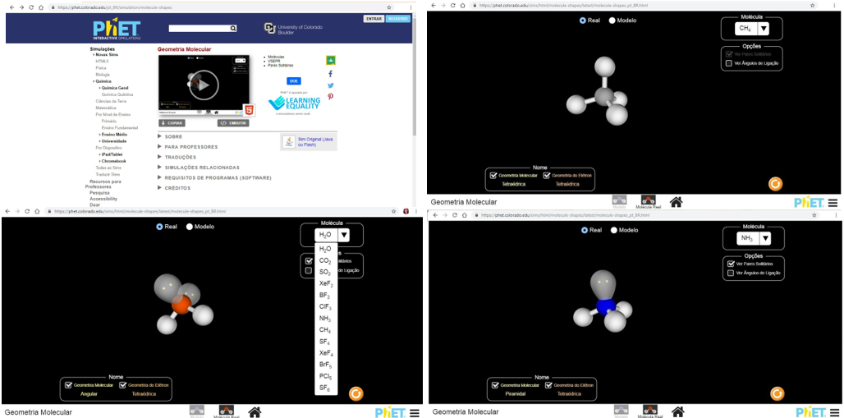
Figura 1. Imagens das páginas do simulados PhET® Geometria Molecular. Fonte: PhET Colorado, Versão 1.1.15, 2018. Adaptado pela autora, 2019.

Após explicar como o simulador funcionava, foi proposto (utilizando o simulador no celular), que com base no que haviam entendido, os alunos desenhassem a geometria molecular do Tetrafluoreto de Silício (SiF4) e do Metanal (CH2O), moléculas estas indisponíveis no simulador, o intuito era poder observar se eles conseguiriam fazer as geometrias com base apenas no que já sabiam e se poderiam assimilar o conhecimento prévio adquirido com base nas moléculas do simulador, com as que foram propostas na lousa. Puderam utilizar papel, lápis, borracha, caneta e o simulador no celular. É fundamental ressaltar que a utilização do celular foi importante devido a mobilidade, assim todos participariam de maneira ativa, na construção desta atividade (Figura 2).
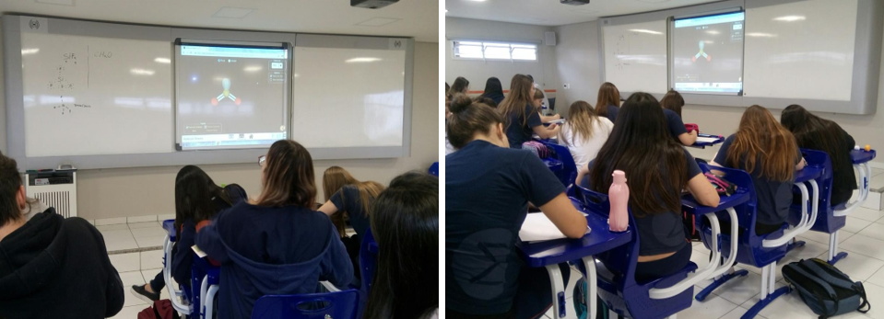
Figura 2. Atividade complementar de desenho das geometrias moleculares após a explicação de uso do simulado na lousa. Fonte: A autora, 2019.

Essa atividade durou 50 minutos. Buscamos identificar se os alunos conseguiriam, com a utilização do simulador, fazer a previsão de geometria para outras moléculas, além das que foram propostas na atividade. Posteriormente, tentamos avaliá-los melhor, aplicando um Questionário (segundo diagnostico), contendo questões mais elaboradas, com a finalidade de identificarmos se realmente houve uma aprendizagem significativa sobre o conteúdo de geometria molecular.

Segundo diagnostico

O que difere o segundo diagnóstico do primeiro? No primeiro, buscamos levantar o conhecimento dos alunos, da forma mais abrangente sobre o assunto, para em seguida desenvolver os próximos passo para a coleta de dados.
Na elaboração do questionário de segundo diagnóstico, foram elaboradas perguntas não tão convencionais sobre o tema Geometria Molecular. As questões cobravam que o aluno “explicasse” e “relacionasse” a Geometria com as propriedades macro, com a finalidade de propiciar a interpretação e o diagnóstico sobre a possibilidade de uma aprendizagem significativa com a mediação do simulador. O questionário era composto por cinco questões subjetivas e durou aproximadamente 50 minutos. (Figura 3).
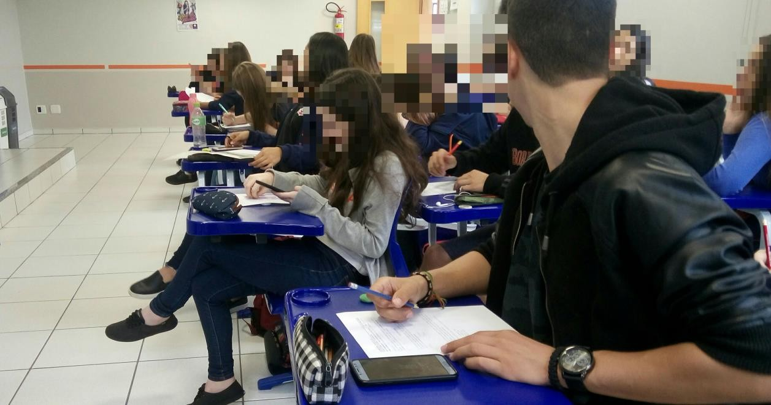
Figura 3. Aplicação do questionário (segundo diagnostico). Fonte: A autora, 2019.

Resultados e discussões
Na sequência foi montada a coleta de dados, tanto do primeiro diagnostico, como da atividade com o simulador e do segundo diagnostico. Desta maneira, teríamos um panorama, mais completo sobre a função dos subsunçores, dos conceitos revisados e das simulações utilizadas, desenvolvendo e despertando o interesse dos alunos e ao mesmo tempo, observando e anotando as dúvidas e concepções erradas sobre o conteúdo. Por esse ângulo, o simulador não é o fim em si mesmo, mas a ponte que pode nos levar a uma proposta didática mais atrativa e eficiente para a elaboração de conceitos e a construção de novos subsunçores.
Nesse contexto, a aprendizagem torna-se mais significativa à proporção em que o conteúdo apresentado se incorpora ao conhecimento prévio de um aluno, adquirindo significado para ele, incorporando a atribuição do significado por interagir com conceitos relevantes pré-existentes na estrutura cognitiva. Para alguns autores, como Brito (2012), quando essa relação não se estabelece, o novo conteúdo proposto é trabalhado de forma isolada ou através de associações arbitrárias na estrutura cognitiva ocorrendo a aprendizagem mecânica ou repetitiva, onde o conhecimento é armazenado de forma memorizada e o estudante apenas “decora os conteúdos”, que tem prazo de validade: esquece após ser avaliado.

Resultado do primeiro diagnóstico

Foram analisados os resultados obtidos no questionário de avaliação do conhecimento prévio dos alunos, referente ao assunto de Ligações Intermoleculares, assunto este, que estava sendo estudado em sala de aula no período desta pesquisa. O questionário era de caráter objetivo e serviu para verificar se os alunos tinham facilidade em visualizar as representações das ligações entre as moléculas. Antes da aplicação, foi mostrado como deveria ser realizado e o tempo de realização. A atividade teve duração de 50 minutos. O questionário era composto por 05 questões objetivas e um gabarito, no final da folha.

Dentre as 05 questões, procuramos observar se os alunos conseguiam identificar as ligações intermoleculares apresentadas de maneira objetiva, proposta neste questionário. Com a interpretação desses dados, foi possível notar que esses alunos conseguiram responder corretamente a 31 questões (cerca de 62%), indicando que conseguem identificar as ligações entre as moléculas observando tanto a estrutura, quanto a geometria molecular, relacionados a situações comuns propostas no questionário.

Os resultados foram importantes, pois indicaram os passos para os caminhos seguintes, o que permitiu buscar estratégias para os possíveis obstáculos, como as dificuldades sobre o assunto proposto e as dificuldades também em utilizar o simulador. Simuladores mais elaborados, exigem mais conhecimentos adquiridos sobre o conteúdo pelo aluno. A escolha do PhET® Geometria Molecular foi devido à sua facilidade de manuseio e vasta representações de moléculas disponíveis, apesar de suas limitações técnicas. Foi bastante versátil para a utilização neste trabalho, uma vez que tornou possível a previsão da geometria das moléculas com base no que o aluno já sabia (conhecimentos prévios) e elaboração de conceitos com o recurso da visualização espacial, que o aplicativo proporciona.

Resultado da atividade complementar do simulador

Com o uso do simulador, a atividade consistia em desenhar as geometrias moleculares do Tetrafluoreto de Silício (SiF4) e do Metanal (CH₂O), moléculas que não se encontravam disponíveis no simulador PhET® Geometria Molecular. O intuito era verificar se os alunos conseguiriam prever outras geometrias, com base em seus conhecimentos prévios, tendo como suporte a utilização do Simulador e as representações tridimensionais das moléculas.

Conforme os resultados da Figura 4, essa análise se estruturou em duas categorias da aprendizagem significativa: Aprendizagem Subordinada e Superordenada. As categorias foram criadas de maneira que ao analisar os questionários, as respostas se encaixassem em apenas nesses dois tipos de aprendizagens. Subordinada, quando os novos conhecimentos potencialmente significativos adquirem significados, para o sujeito que aprende, por um processo de ancoragem cognitiva, interativa, em conhecimentos prévios relevantes mais gerais e inclusivos já existentes na sua estrutura cognitiva e Superordenada, envolvendo processos de abstração, indução, síntese e que levam a novos conhecimentos que por sua vez passam a subordinar aqueles que lhes deram origem. É um mecanismo fundamental para a aquisição de conceitos, como no exemplo dado.
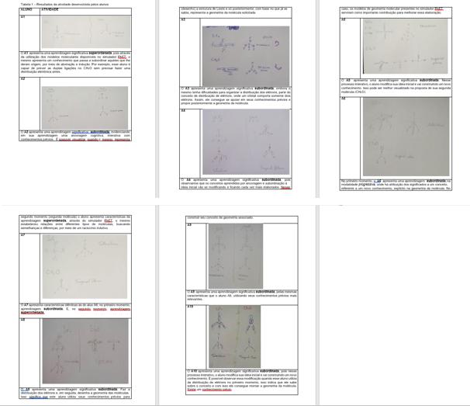
Figura 4. Tabelas de resultados da atividade complementar do simulador. Fonte: A autora, 2019.

Segundo Moreira (2010) a aprendizagem significativa é caracterizada por uma interação entre os aspectos específicos e relevantes da estrutura cognitiva e as novas informações, por meio das quais essas adquirem significado e são integradas a uma estrutura hierárquica altamente organizada de subsunçores de maneira não arbitrária e não literal (não ao pé da letra).

Nesta perspectiva, utilizando o PhET® Geometria Molecular, observamos através dos dados obtidos, que os alunos A2, A3, A4, A5, A8, A9 e A10 apresentam características que mostram os conceitos de geometria molecular interagindo com os novos conteúdos, servindo de base para a atribuição de novos significados, que por sua vez também se modificam. Essa mudança progressiva vai tornando um subsunçor mais elaborado, mais diferenciado, capaz de servir de âncora para aquisição de novos conhecimentos. Então podemos dizer que esses alunos apresentam uma aprendizagem significativa subordinada. O aluno A1 consegue estabelecer relações entre ideias, que podem ser conceitos, proposições sobre geometria molecular que já se encontram na estrutura cognitiva. Moreira (2010), afirma ainda que a existência de conceitos estáveis permite a relação com outros conceitos, passando a adquirir novos significados e levando a uma reorganização da estrutura cognitiva. Portanto, esse aluno apresenta uma aprendizagem significativa superordenada. Os alunos A6 e A7 na primeira molécula, respondem a uma organização hierárquica na qual os conceitos se conectam entre si mediante relações de subordinação e na segunda molécula, as ideias ocorrem no curso do raciocínio indutivo, numa aprendizagem superordenada.

Resultado do segundo diagnostico
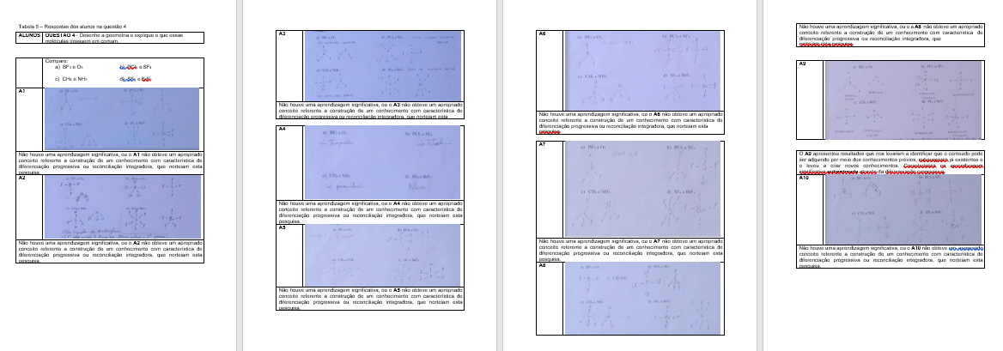
O questionário final, teve o propósito de verificar se realmente houve aprendizagem significativa com a utilização do simulador. Para esta análise, separamos as respostas dos alunos por questões (1, 2, 3, 4 e 5), como mostram as telas. Os resultados também se estruturaram em duas categorias da aprendizagem significativa. Subordinada, quando os novos conhecimentos, potencialmente significativos, adquirem significados para o sujeito que aprende, por um processo de ancoragem cognitiva, interativa, apoiados em conhecimentos prévios relevantes mais gerais e inclusivos já existentes em sua estrutura cognitiva. E superordenada, que envolve processos de abstração, indução, síntese, que levam a novos conhecimentos que por sua vez passam a subordinar aqueles que lhes deram origem. No entanto, algumas questões não apresentaram indícios de aprendizagem subordinada e superordenada, criando então uma nova categoria. Nesta categoria, destacamos que o aluno não obteve um apropriado conceito referente à construção de uma aprendizagem significativa. Na figura 5, organizamos as 10 respostas sobre a questão 1, para podermos comparar as semelhanças e diferenças nas formas de representações dos alunos.
Figura 5. Adaptação de tabelas de resultados da questão 1. Fonte: A autora, 2019.

É importante destacar que a Teoria da Aprendizagem Significativa (Teoria Ausubeliana) na perspectiva de Moreira (2012), se caracteriza pela interação de conhecimentos prévios com novos conhecimentos. Com isso, utilizando o simulador PhET® Geometria Molecular, nessa primeira questão os alunos utilizaram seus conhecimentos, já estabelecidos em suas estruturas cognitivas, para elaborar um novo conhecimento. Nesta questão, os alunos em sua maioria, mais de 60%, apresentaram uma aprendizagem significativa subordinada, os subsunçores (conhecimentos prévios) foram significativamente relevantes junto ao simulador de geometria molecular, fazendo com que fossem importantes na construção de conhecimento significativo. O subsunçor pode ser uma ideia, uma proposição já existente na estrutura cognitiva do aluno, em que esta é capaz de servir de “ancoradouro” a uma nova informação, de modo que esta adquira significado para o sujeito.

Na figura 6, organizamos as 10 respostas sobre a questão 2 para podermos comparar as semelhanças e diferenças nas formas de representações dos alunos.
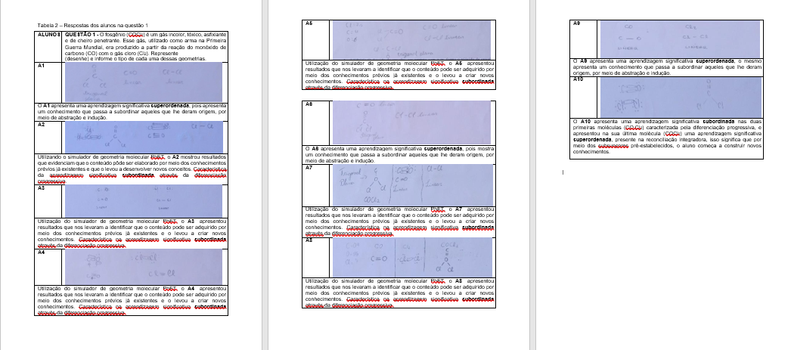
Figura 6. Adaptação de tabelas de resultados da questão 2. Fonte: A autora, 2019.

A análise da questão 2, revela que há uma relação de superordenação na estrutura cognitiva dos alunos, pois os mesmos mostraram que foi possível aprender um novo conceito, que passou a subordinar conceitos já existentes na estrutura inicial. O resultado indica que se trata de aprendizagem significativa superordenada. Com isso, os conhecimentos prévios dos alunos, auxiliados pela relação do conceito de Geometria Molecular e o Simulador, foram consolidados. O conhecimento prévio inicial, mais os significados adquiridos pela utilização do software PhET, a ferramenta utilizada, auxiliaram os alunos na formação de conceitos. Esses conceitos já tinham lugar na estrutura cognitiva (subsunçores). Isso é chamado por Ausubel de assimilação, na teoria da Aprendizagem Significativa. É possível observar que os alunos A1, A3, A4, A5, A6, A7 e A9, por meio de seus conhecimentos prévios e com o auxílio do software, conseguiram responder à questão de forma prevista.

Na figura 7, organizamos as 10 respostas sobre a questão 3 para podermos comparar as semelhanças e diferenças nas formas de representações dos alunos.

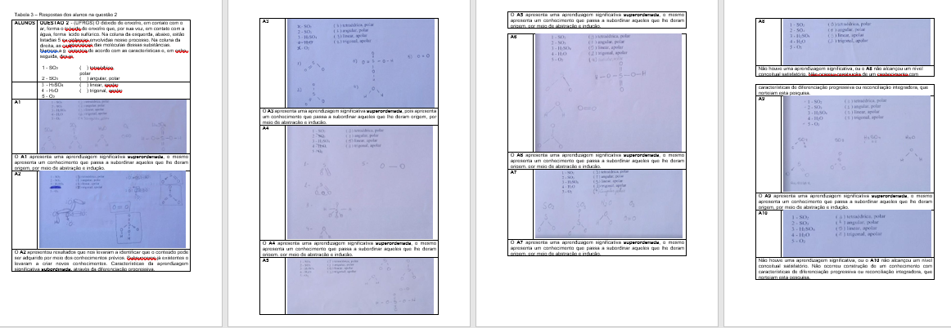
Figura 7. Adaptação de tabelas de resultados da questão 3. Fonte: A autora, 2019.

A aprendizagem significativa superordenada já citada na análise anterior, também se faz presente nos resultados da questão 3, onde o aluno buscando semelhanças e diferenças, chega por meio de um raciocínio indutivo, ao conceito de geometria molecular. O uso do software facilitou esse raciocínio indutivo e fez com que os resultados fossem positivos. A aprendizagem superordenada envolve, então, processos de abstração, indução, síntese, que levam a novos conhecimentos que passam a subordinar aqueles que lhes deram origem. É um mecanismo fundamental para a aquisição de conceitos, como podem as análises dos alunos A1, A2, A3, A5, A6, A7 e A10.

Na figura 8, organizamos as 10 respostas sobre a questão 4 para podermos comparar as semelhanças e diferenças nas formas de representações dos alunos.
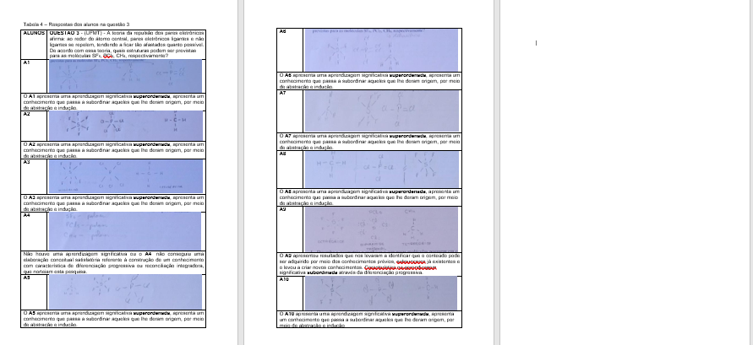
Figura 8. Adaptação de tabelas de resultados da questão 4. Fonte: A autora, 2019.

Os resultados da questão 4, revelam que o uso do simulador não foi suficiente para que os alunos elaborassem corretamente as geometrias das moléculas propostas. Mais de 80% dos alunos não dominam o conceito de forma apropriada. É fundamental que se saiba o conceito de geometria molecular para melhor utilizar o simulador e prever as geometrias das moléculas para também saber como diferencia-las das geometrias de elétrons. A aprendizagem de conceitos revela que são as situações-problema que dão sentido aos conceitos e que a conceitualização vai ocorrer à medida que o aluno vai dominando situações mais complexas. (MOREIRA, 2012)

A aprendizagem conceitual ou de conceitos está muito ligada a um segundo tipo de aprendizagem significativa, a aprendizagem representacional. Ainda que a aprendizagem representacional seja próxima à aprendizagem mecânica, ela é significativa porque o símbolo significa um referente concreto. Na aprendizagem mecânica a relação símbolo − objeto/evento é apenas associativa, sem significado. A aprendizagem conceitual ocorre quando o sujeito percebe regularidades em eventos ou objetos, passa a representá-los por determinado símbolo e não mais depende de um referente concreto do evento ou objeto para dar significado a esse símbolo. Trata-se, então, de uma aprendizagem representacional de alto nível. (MOREIRA, 2012)

Na figura 9, organizamos as 10 respostas sobre a questão 5 para podermos comparar as semelhanças e diferenças nas formas de representações dos alunos.

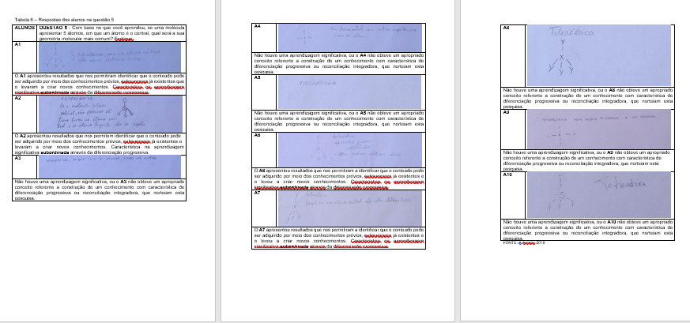
Figura 9. Adaptação de tabelas de resultados da questão 5. Fonte: A autora, 2019.

A questão 5 mostra que mais da metade dos alunos não dominam o conceito. O auxílio do simulador é de fundamental importância para a compreensão do conceito de Geometria Molécula, no entanto, é importante que o aluno tenha uma ideia já formada sobre o assunto, uma vez que a tecnologia e suas ferramentas de ensino visam auxiliar/desenvolver e não necessariamente ser a única forma de resolução dos problemas. A quinta questão é de abordagem teoricamente fácil, porém mais de 50% dos alunos não conseguiram responder o que era esperado. Contudo, de acordo com a teoria ausubeliana, a aprendizagem significativa explica que muitas vezes os organizadores prévios não são familiares. Segundo Ausubel, há dois tipos de organizadores prévios: Quando o material de aprendizagem não é familiar e quando o material é relativamente familiar.

É importante ressaltar que a aprendizagem significativa vai além de uma aula bem executada e um aluno dedicado, o significado é a parte mais estável do sentido e esse depende do domínio progressivo de situações problema. Contudo, a sequência de atividades e o uso do simulador, foi significativo para a evolução conceitual do conteúdo de Geometria Molecular, propiciando indícios de aprendizagem com significados. É evidente que a utilização do simulador colabora bastante, faz com que o aluno participe de forma ativa e construa seu próprio conhecimento durante toda as atividades.

Conclusão

Neste estudo investigamos como uma ferramenta tecnológica, como um simulador digital, pode contribuir para uma aprendizagem significativa sobre conceitos referentes ao conteúdo de Geometria Molecular, observando atividades desenvolvidas ao longo de uma sequência didática pré-estabelecida. Procuramos também entender as dificuldades que envolveram a aplicação desta sequência de atividades, com relação à utilização do Simulador PhET® Geometria Molecular.

Nessa perspectiva ausubeliana, as questões 1, 2 e 3 foram desenvolvidas com conceitos potencialmente relevantes na busca por indícios de uma possível aprendizagem significativa. Identificamos que o conceito potencialmente relevante acionado pelos alunos para que pudessem aprender significando novas informações foi a compreensão sobre a estrutura de Lewis e sua relação com a geometria molecular. Com base nestes conceitos, os alunos puderam prever as geometrias propostas, em alguns momentos por subordinação, outros por superordenação. Assim, para nós, ficou claro que esta ferramenta digital proporcionou oportunidades de ganho cognitivo para os alunos, alinhavando os conhecimentos prévios às novas possibilidade de manipulação das telas, que por sua vez serviram de ancoragem para as novas ideias e conceitos identificados, constituindo a base para o processo de aprendizagem significativa.

As questões 4 e 5 do segundo diagnostico, nos revelaram que os alunos não obtiveram um apropriado conceito referente à construção de um conhecimento com características de diferenciação progressiva ou reconciliação integradora, isso ocorreu, muito provavelmente, devido aos organizadores prévios, que não traziam informações suficientes para gerar as necessárias associações e articulações às informações das telas do Simulador. Para concluir, podemos dizer que a utilização do Simulador deixou indícios de que foi uma excelente base de apoio para uma aprendizagem significativa sobre o conteúdo de Geometria Molecular. Foi de extrema importância se apoiarem em conceitos sobre geometria (conceito matemático mesmo) e em conceitos associados à Teoria de Lewis (ligações químicas). Assim, sentiram-se estimulados a utilizar a ferramenta digital que, em diversos graus, permitiu a atribuição de mais significados a estes conceitos prévios. Ao mesmo tempo, tornaram-se conceitos mais estáveis, mais ricos e mais elaborados. As contribuições desse e de outros aplicativos digitais, no propósito de facilitarem aprendizagens significativas, dependerão de novas investigações que contemplem a utilização dos mesmos em situações reais em salas de aula de Química.

Referências bibliográficas

AMARAL, L. Trabalhos práticos de química. São Paulo, 1996.

ATKINS, P.W.; JONES, L.; Princípios de química: questionando a vida moderna e o meio ambiente. 5 ed. Porto Alegre: Bookman, 2012.

AUSUBEL, D. P. Aquisição e retenção do conhecimento: uma perspectiva cognitiva. Lisboa: Plátano edições técnicas, 2003.

AUSUBEL, D.P.; NOVAK, J.D.; HANESIAN, H. Psicologia educacional. Tradução Eva Nick. Rio de Janeiro: Interamericana, 1980.

BASTOS, D. M.; BEZERRA, F. S.; NUNES, F. M. USO DE MODELOS MOLECULARES E DO SOFTWARE DE MODELAGEM MOLECULAR AVOGADRO NO ENSINO DA GEOMETRIA MOLECULAR. 14º SIMPEQUI.
Manaus, 2016.

BRASIL. Ciências da natureza, matemática e suas tecnologias / Secretaria de Educação Básica. Brasília: Ministério da Educação, Secretaria de Educação Básica, p.135, 2006. (Orientações curriculares para o ensino médio; v. 2, p. 63, 2006).
_ . Ministério da Educação. Secretária de Educação Básica. Orientações Curriculares para o Ensino Médio: Ciências da Natureza, Matemática e suas Tecnologias. Brasília, 2006.

BRITO, R.M.C. O PROFESSOR, A APRENDIZAGEM SIGNIFICATIVA E A AVALIAÇÃO: BASE PARA O SUCESSO ESCOLAR DO ALUNO. Seminário ANPAE, 2012. Disponível em: <http://www.anpae.org.br/seminario/ANPAE2012/1comunicacao/Eixo03_38/Rosa%2 0Maria%20Cavalcanti%20Brito_int_GT3.pdf>. Acesso em: 24 set. 2018.

DUMKE, C.; FERNANDES S. C. APLICATIVO PARA ESTUDO DE GEOMETRIAS MOLECULARES NO ENSINO DE QUÍMICA PARA ALUNOS DO 1º ANO DO TÉCNICO INTEGRADO EM INFORMÁTICA. I Semana de Ensino, Pesquisa e Extensão (SEPE). Instituto Federal Catarinense Campus Araquari. 2016.

GOMES, A. T.; GARCIA, I. K.; CALHEIRO, L. B. Atividades baseadas na Aprendizagem Significativa (AS): avanços na Educação de Jovens e Adultos a partir da Interdisciplinaridade como atitude do professor. Revista Ciência e Natura, Santa Maria, v. 37 n. 3, p. 821-832, 2015.

LEITE, B. S. m-learning: o uso de dispositivos móveis como ferramenta didática no ensino de química. RBIE, v. 22, n. 03, 2014.

MARQUES, A. L.; ALVES, A. J. V.; SILVA, A. F. G. M.; MORAIS, L.; GUIMARÃES, P. G.; LIMA, J. M.; RIBEIRO, F. B.; SANTOS, L. A. M.; MEDEIROS, E. S.; FRANCO, V. A. A Importância De Aulas Práticas No Ensino De Química Para Melhor Compreensão E Abstração De Conceitos Químicos. XIV Encontro Nacional de Ensino de Química (XIV ENEQ) UFPR 2008.

MOREIRA, M. A. APRENDIZAGEM SIGNIFICATIVA: UM CONCEITO SUBJACENTE. Aprendizagem Significativa em Revista/Meaningful. Learning Review, v 01(3), p. 25-46, 2011.

__ , M.A. Subsídios teóricos para o professor pesquisador em ensino de ciências: A teoria da aprendizagem significativa. 1° ed. Porto Alegre, 2009.

_ , M.A. Teorias da Aprendizagem. 2ª Ed. São Paulo: EPU, 2011.

_ , M. A. Mapas conceituais e aprendizagem significativa. Cadernos de Aplicação. v.11, n.2, p.143-156, 1998.

______, M. A. O QUE É AFINAL APRENDIZAGEM SIGNIFICATIVA? Aula Inaugural do Programa de Pós-Graduação em Ensino de Ciências Naturais, Instituto de Física, Universidade Federal do Mato Grosso, Cuiabá, MT, 23 de abril de 2010. Aceito para publicação, Curriculum, La Laguna, Espanha, 2012.

RAUPP, D.; SERRANO, A.; MOREIRA, M. A. Desenvolvendo Habilidades Visuoespaciais: Uso De Software De Construção De Modelos Moleculares No Ensino De Isomeria Geométrica Em Química. Experiências em Estudo de Ciências, v. 04 (1), p. 65-78, 2009.

RIBEIRO, A. A.; GRECA, I. M. Simulações computacionais e ferramentas de modelização em educação química: uma revisão de literatura publicada. Química Nova, v. 26, n. 4, p. 542-549, 2003.

SILVA, C. S.; SOUZA, E. V.; PIRES, D. A. T. O USO DE SOFTWARE DE REPRESENTAÇÃO MOLECULAR EM 3D COMO MATERIAL DIDÁTICO
INTERDISCIPLINAR PARA O ENSINO DE QUÍMICA. Experiências em Ensino de Ciências, v.12, n. 02, 2017.

TAVARES, R. Aprendizagem significativa e o ensino de ciências. Ciência e Cognição, v. 18, p. 94-100, 2008.

